

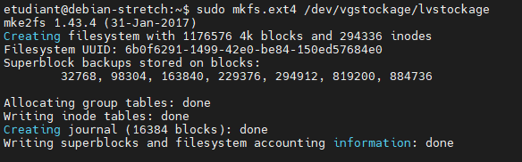

dm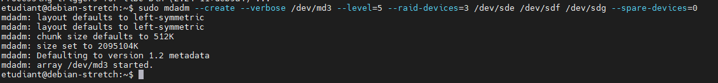

mdadm --create --verbose /dev/md3 --level=5 --raid-devices=3 /dev/sde /dev/sdf /dev/sdg --spare-devices=0

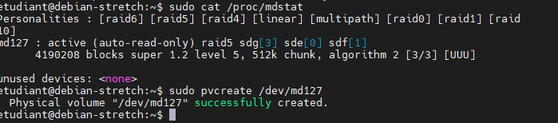

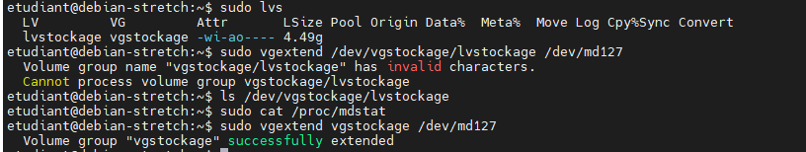

Debug :

